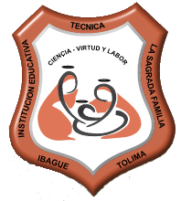**SECUENCIA DIDÁCTICA- ÁREA- CASTELLANO**

GRADO PRIMERO

PERIODO 3

**PROPOSITO**

El estudiante comprende la combinación gue, gui, gü, güi, que qui.

**MOTIVACIÓN**

Observo detenidamente los videos y comento lo que aprendí sobre ellos

<https://www.youtube.com/watch?v=xd5sTvxiFUs>

**EXPLICACIÓN**

Observo el siguiente video y pongo atención a la clase orientada a través de diapositivas sobre el tema.

<https://www.youtube.com/watch?v=1xbVpPOUkCI>

<https://www.youtube.com/watch?v=lUiy958qqrU>

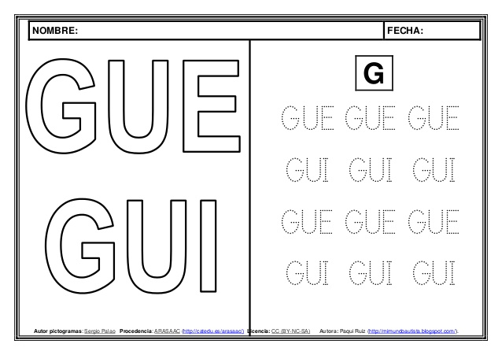**Combinación gue, gui**

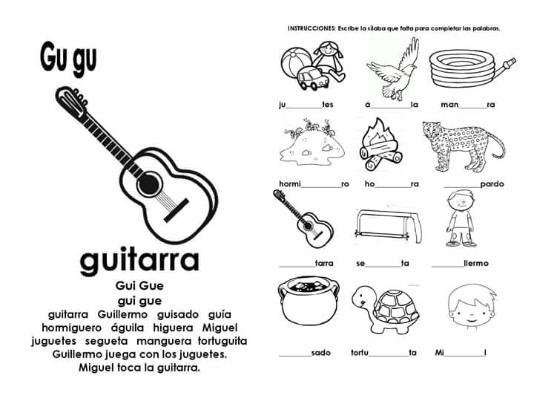**Ejercicio 2 Observa, colorea y sigue las instrucciones.**

Güe y Güi



1. Ordena las letras y forma la palabra, luego crea una oración con cada una.

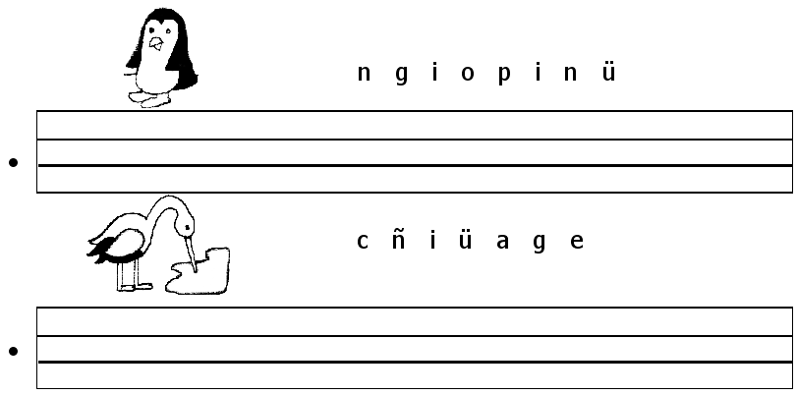

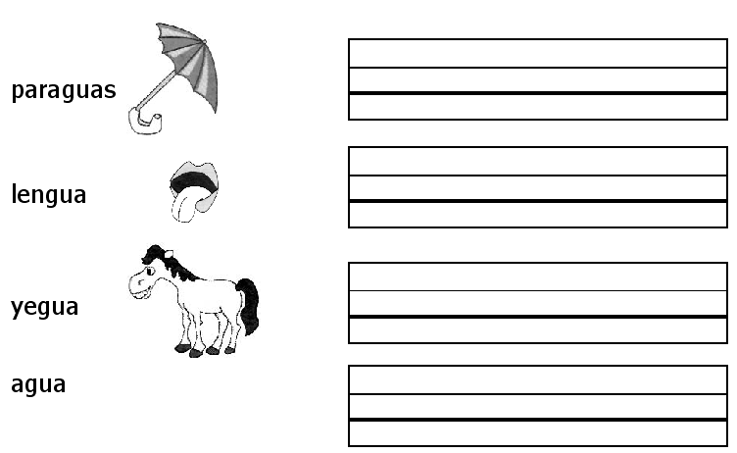2. Observa y escribe las palabras agregando -ito, ita.

**Combinación que- qui**

**Ejercicio 1: observa, colorea y escribe las palabras con que-qui**

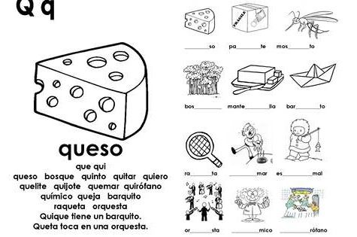

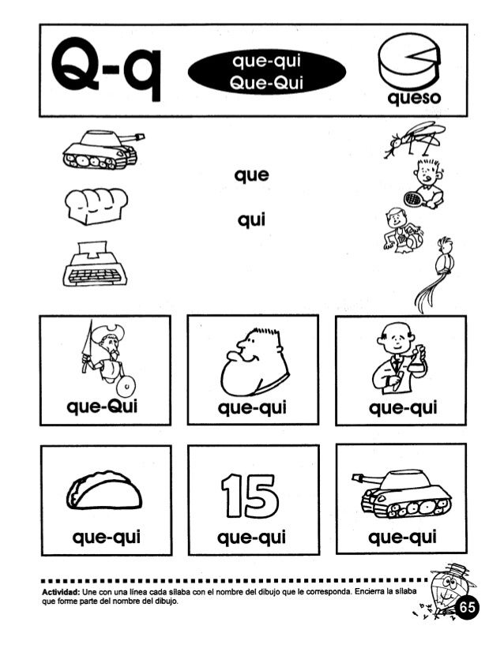

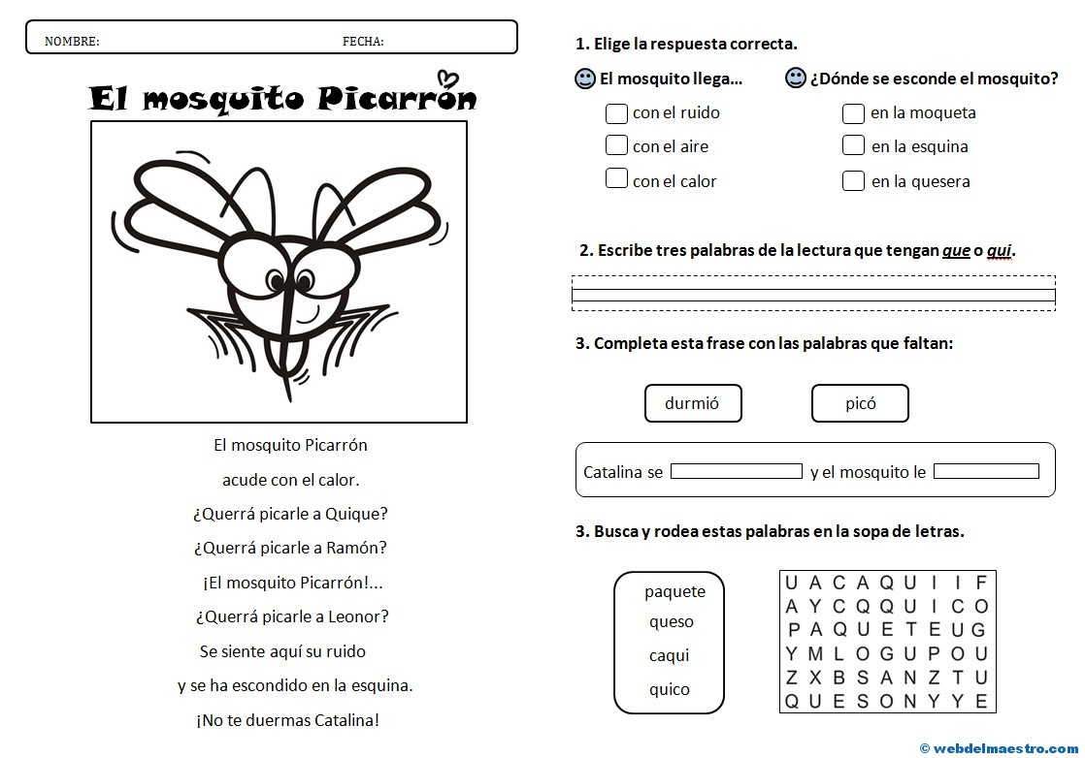

**Bibliografía**

[**https://www.youtube.com/watch?v=lUiy958qqr**](https://www.youtube.com/watch?v=lUiy958qqr)

**NOTA:**

Diviértete con tu maestra haciendo dictados, leyendo cuentos alusivos a las combinaciones anteriores.

**Foro**: Inquietudes u observaciones serán atendidas por la docente encargada del área.